Speelzaal: Haagse Dynamiek DUNO
Mgr. Nolenslaan 9, 2555 XX Den Haag
Tel. 070 – 368.53.63

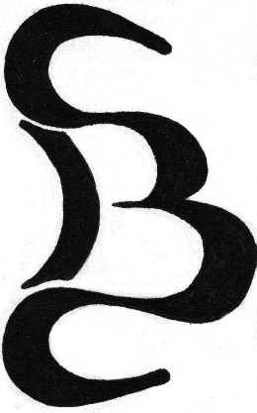
City Bridge Club

PROGRAMMA SEIZOEN 2025 - 2e helft (september 2025 t/m januari 2026)

Voor alle ladders geldt dat de uitslagen individueel worden bepaald.
Afbellen dinsdag tussen 18.30 - 20.00 uur bij Leo Ploeger: 070-323.27.48
of per e-mail: tomaat@ziggo.nl

Ladder 1: 03/09 t/m 15/10 (7 keer spelen)
Minimaal 5 keer spelen voor vermelding in de einduitslag.

Ladder 2: 22/10 t/m 26/11 (6 keer spelen) –Butlerserie
Minimaal 4 keer spelen voor vermelding in de einduitslag.

Ladder 3: 03/12 t/m 28/01/2024 (6 keer spelen)
Minimaal 4 keer spelen voor vermelding in de einduitslag.
3/12 Sint Nicolaas
17/12 Kerstdrive - deze staat los van de ladder
Op 24 december en 31 december is de zaal gesloten

* * * * * * * * * * * * * * * * * * * * * * * * * * * * * * * * * * * * * * * * * * * *

CBC is een gezellige vereniging. Help na afloop even mee om de bridgemates, spellen, biddingboxen, boards en kleedjes op te ruimen.

Vele handen maken licht werk!

